Задание для обучающихся с применением дистанционных образовательных технологий и электронного обучения
Дата: 26.10. 2020г. – 30.10.2020 Группа: Св-19
Учебная дисциплина: ЭЛЕКТРОТЕХНИКА
Тема занятия: Элементы электрических цепей, их классификация. Последовательное и параллельное соединений резисторов. Простые электрические цепи. ЭДС, мощность и коэффициент полезного действия приемника электрической энергии. Электроизмерительные приборы, правила их подключения в цепи электрического тока.
Задание: 1. написать конспект по Классификации электрических цепей.
2 Заполнить таблицу по измерительным приборам
Классификация электрических цепей
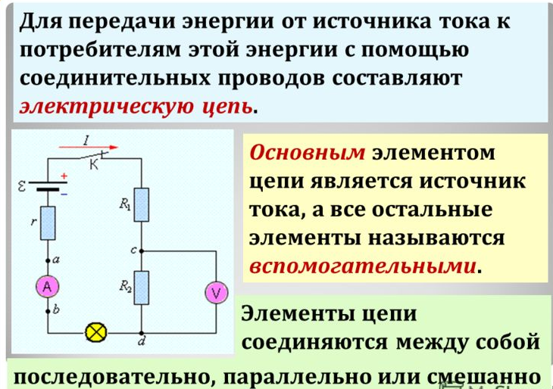 | 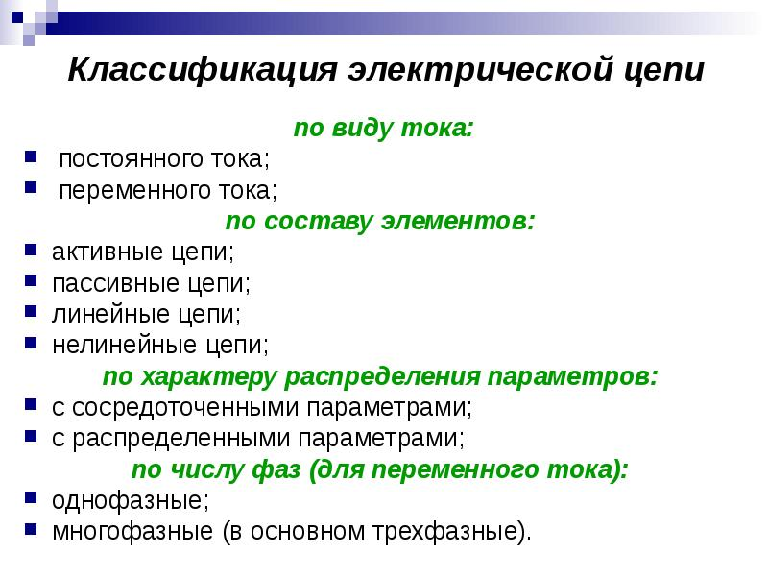
Электрические цепи делятся на простые и сложные. К признакам, определяющим простую цепь, можно отнести:
- наличие только одного источника энергии (сигнала);
- возможность до расчётов указать истинные направления токов во всех ветвях;
- соединение элементов цепи выполнено по правилам последовательного, параллельного и смешанного соединений.
Отсутствие любого из этих признаков может переводить цепь в категорию сложных.
Последовательное -соединение группы идеализированных двухполюсных элементов, при котором через них протекает один и тот же ток.
Параллельное - соединение группы идеализированных двухполюсных элементов, при котором все элементы находятся под одним и тем же напряжением.
Смешанное - комбинация последовательного и параллельного соединений
Для анализа простых цепей используется два метода:
- метод свёртки схемы цепи относительно зажимов источника (он же метод определения входного или эквивалентного сопротивления);
- метод пропорциональных (определяющих) величин.
Методы анализа сложных цепей, например - метод контурных токов (МКТ) и метод узловых напряжений (МУН).
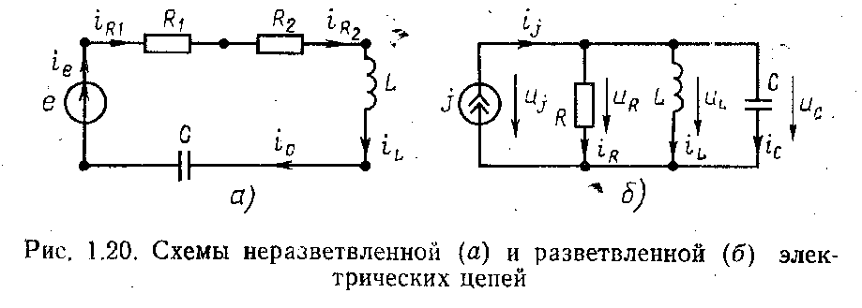
2) В зависимости от характера соединения идеализированных двухполюсных элементов различают неразветвлённые и разветвлённые цепи.
В неразветвлённой цепи через все элементы протекает один и тот же ток. В разветвлённой цепи токи через различные элементы могут быть не одинаковы.

Источник ЭДС и источник тока
При анализе электрических цепей, часто используют понятие идеального элемента, то есть такого элемента, в котором сосредоточен только один параметр, в отличие от реального элемента, в котором кроме одного основного параметра имеют место быть паразитные параметры. Например, резистор можно представить в виде идеального сопротивления, однако в реальном резисторе присутствует как емкость (например, между выводами), так и индуктивность (в проволочном резисторе, где используется намотанная на керамический каркас проволока). То есть идеальные элементы используются для упрощения анализа электрической цепи.
Источники энергии в электрических цепях при анализе схем также упрощают, кроме того их делят на два типа: источники ЭДС и источники тока. Рассмотрим каждый из них в отдельности.
Идеальный источник ЭДС характеризуется тем, что напряжение на его выводах не зависит от протекающего через него тока, то есть внутри такого источника ЭДС отсутствуют пассивные элементы (сопротивление R, индуктивность L, емкость С), и поэтому падение напряжения на пассивных элементах отсутствует. Напряжение на его выводах равно ЭДС, а ток теоретически не имеет ограничения, то есть если замкнуть его выходные зажимы, то электрический ток должен быть бесконечно большим. Поэтому идеальный источник ЭДС можно рассматривать, как источник бесконечной мощности. Однако в реальности ток имеет конечное значение, так как падение напряжения на внутреннем сопротивлении при коротком замыкании выводов уравновешивает ЭДС источника. Таким образом, реальный источник ЭДС можно изобразить в виде идеального источника ЭДС с последовательно подключённым пассивным элементом, который ограничивает мощность, отдаваемую во внешнюю цепь.
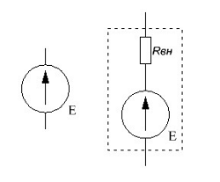
Источники ЭДС: идеальный (слева) и реальный (справа).
Идеальный источник тока характеризуется тем, что ток, протекающий через него не зависит от напряжения, которое присутствует на его выводах, то есть сопротивление внутри источника тока бесконечно велико и поэтому параметры внешних элементов электрической цепи не влияют на ток протекающий через источник.
Таким образом, при бесконечном увеличении сопротивления также увеличивается напряжение на выводах идеального источника тока, поэтому и мощность растёт до бесконечности, то есть получается источник бесконечной мощности. Так как в реальности мощность всё же конечна, то реальный источник тока изображается, как идеальный источник тока с параллельно подключенным пассивным компонентом, характеризующим внутренние параметры источника тока, и ограничивает мощность, отдаваемую во внешнюю цепь.
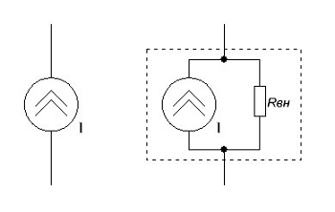
Источники тока: идеальный (слева) и реальный (справа).

КПД источника энергии
Кроме внутреннего сопротивления R_{ВН} и ЭДС Е источник энергии характеризуется также коэффициентом полезного действия КПД при работе на конкретную нагрузку R_{Н}.
Коэффициентом полезного действия КПД источника энергии называется отношение мощности приёмника энергии (мощности нагрузки) или полезной мощности Р_{Н} к мощности источника энергии Р.
при каком КПД в нагрузку отдается наибольшая мощность? Можно было бы предположить, что максимальная мощность в нагрузку поступает при КПД η = 1 или 100 %, однако в этом случае напряжение U на источнике питания равняется ЭДС Е, то есть ток в цепи равен нулю I = 0, а значит и мощность на нагрузке также равна нулю Р = 0
η = $\frac{Р_{н}}{Р}$ = $\frac{U}{E}$ = 1; U = E; I = 0; Р_{н} = 0
Данный режим называется режимом холостого хода.
Другой случай, когда КПД η = 0, в этом случае ток имеет максимальное значение и фактически ограничен лишь внутренним сопротивлением источника питания I = E/R_{BH}. Следовательно, напряжение нагрузки равно нулю U_{H} = 0 и мощность в нагрузке также нулевая Р = 0
η = $\frac{Р_{н}}{Р}$ = $\frac{U}{E}$ = 0; U = 0; I = $\frac{Р_{н}}{R_{вн}};$ Р_{н} = 0
Данный режим называется режимом короткого замыкания.
Максимальная мощность на нагрузке выделяется при КПД η = 0,5 или 50 %, в этом случае напряжение на нагрузке равно падению напряжения на внутреннем сопротивлении источника питания U_{H} = U_{BH}, то есть сопротивление нагрузки равно внутреннему сопротивлению источника питания
Данный режим называется режимом согласованной нагрузки.
В данном режиме работает большинство слаботочных устройств автоматики, телемеханики и электросвязи, где низкий КПД не влечёт значительных потерь энергии.

Электроизмерительные приборы,
правила их подключения в цепи электрического тока
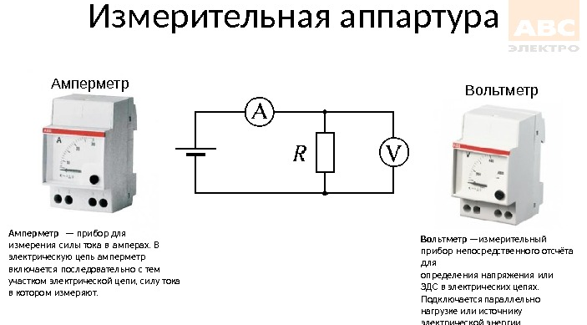
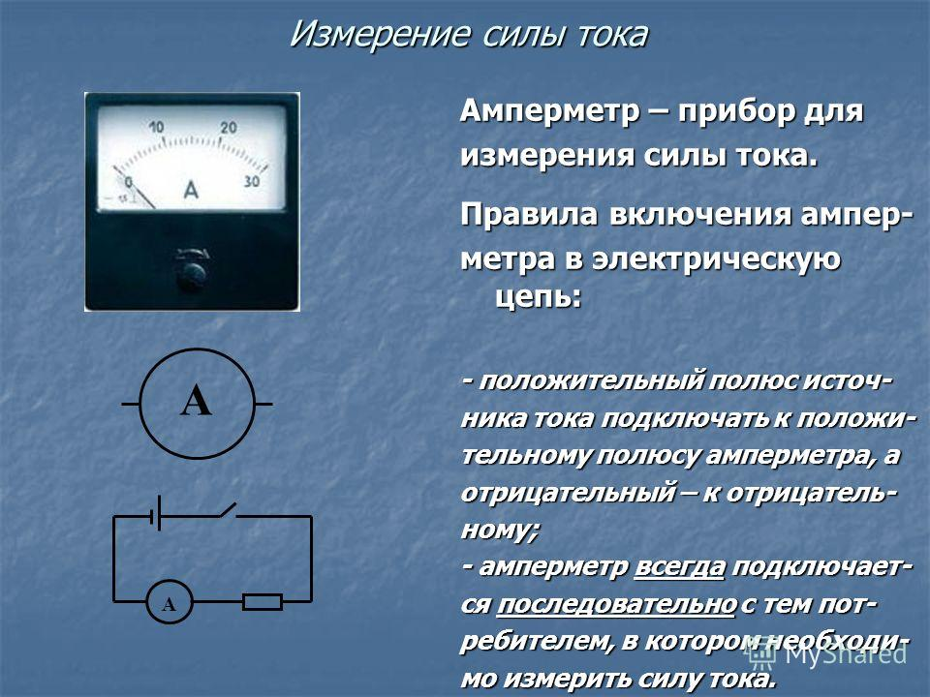
Виды амперметров

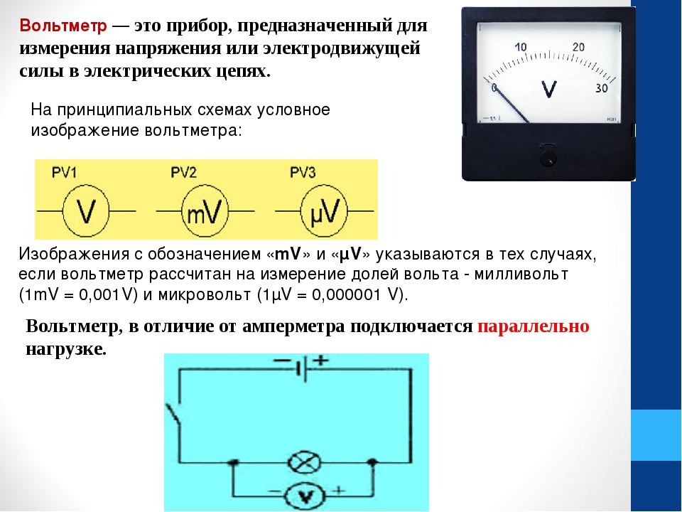

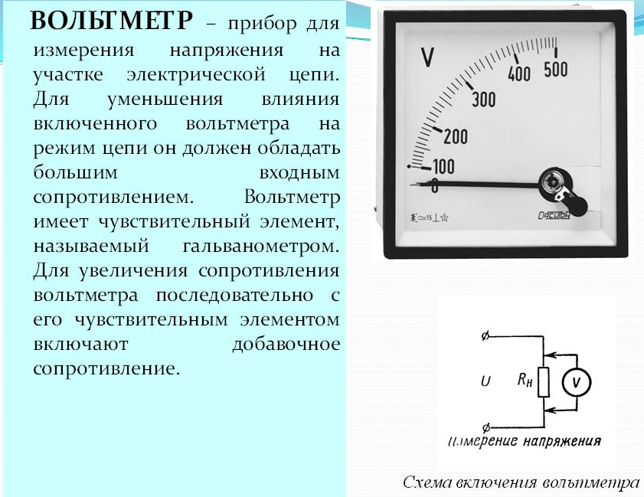
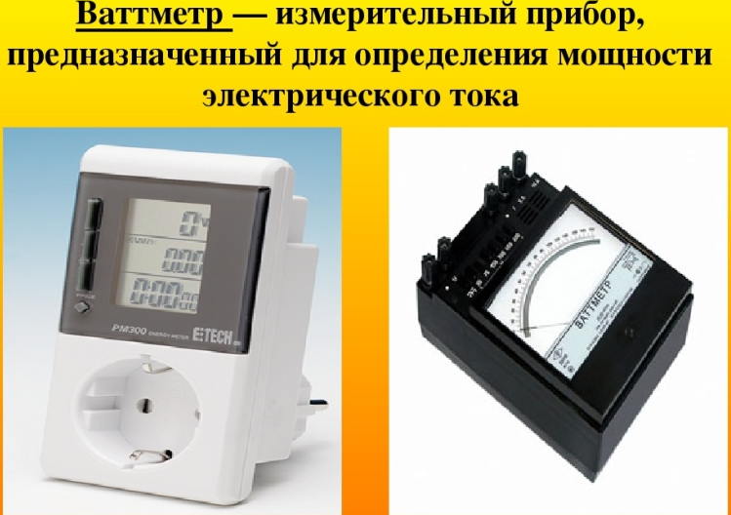 | 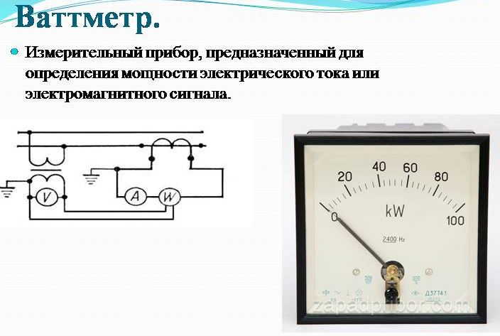

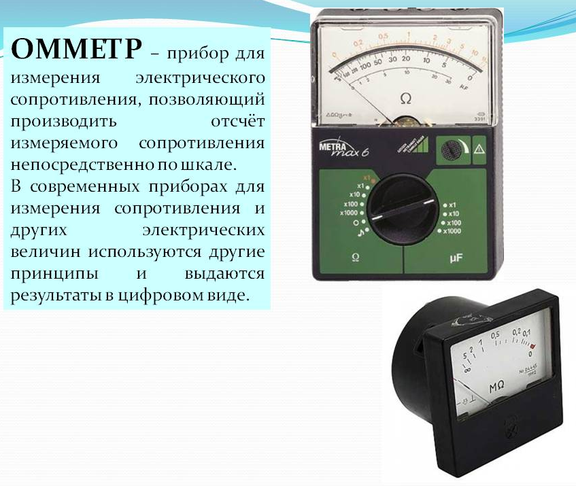 | 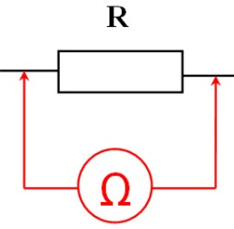 | 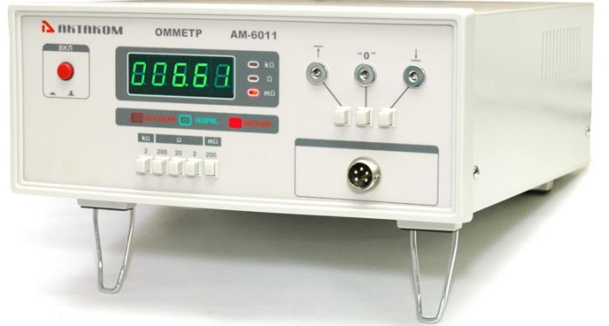

Заполнить таблицу (по образцу)
Электроизмерительные приборы

Прибор | Условное обозначение | Назначение | Правила включения
амперметр
вольтметр
ватметр
омметр |  | Прибор для измерения электрического сопротивления | Параллельно проводнику

Работа рассчитана на 26.10.2020; 29.10.2020 и 30.10.2020
Срок сдачи работы: 30.10.2020
Работу прикрепить в Гуглкласс
Электронная почта: tich59@mail.ru

